Gard Nilssen Acoustic Unity

Gard Nilssen-trommer
André Roligheten-saxofoner
Petter Eldh-kontrabass

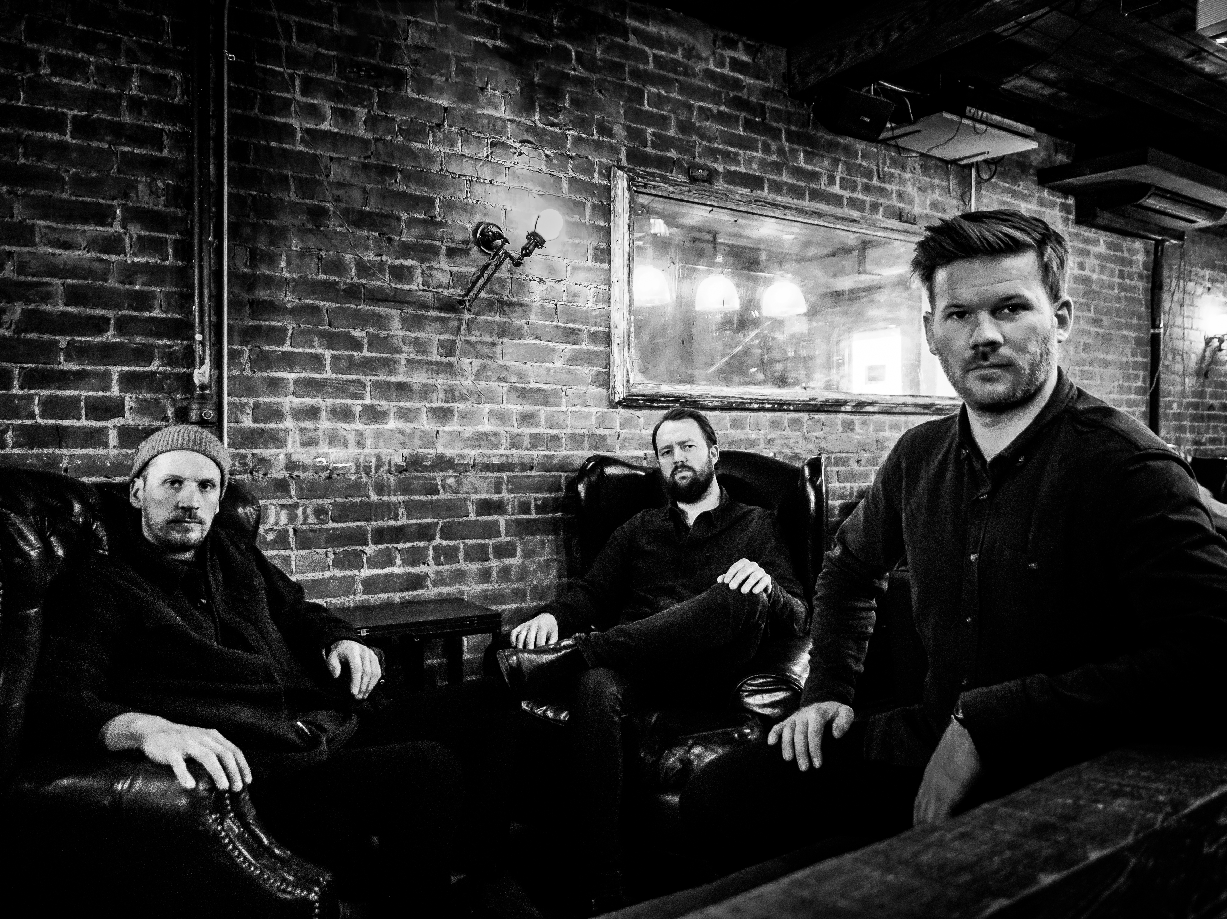

Den spellemannsnominerte trioen Gard Nilssen Acoustic Unity har siden starten i 2014 gitt ut tre kritikerroste album; “Firehouse”, “Live In Europe” og “To Whom Who Buys A Record” og spilt 100 konserter i Norge, Europa, Japan, USA, Canada og Brasil. Etter overbevisende konserter på Winterjazz i New York, Jazzahead i Bremen og sammen med Joshua Redman og Ambrose Akinmusire under Nilssen’s Artist in Residence opphold på Moldejazz i 2019 blir bandet omtalt som noe av det beste og mest spennende på den europeiske jazzscenen om dagen. Musikerne er blant de mest etterspurte og aktive musikerne i sin generasjon om dagen og er ellers kjent fra band og artister som: Django Bates, Pat Metheny, Trondheim Jazzorkester, Koma Saxo, Team Hegdal, Susanne Sundfør, sPacemonKey, Albatrosh, Peter Evans, Arild Andersen 4tet, Bushman´s Revenge og Enemy.
Musikken er egenkomponert med fokus på samspill, groove, dynamikk og energy, med masse rom for improvisasjon. Trioen beveger seg inn i historien og tar eierskap i den, men nøyer seg ikke med det. Kraften i uttrykket og arrangementenes friske karakter tar musikken inn i vår tid
Acoustic Unity bruker speilet til å orientere seg fremover!

"Et av årets aller spenstigste jazzalbum"
-Dagens Næringsliv (Audun Vinger)

"To whom who buys a record er et briljant album-et av årets beste!"
-Dagsavisen (Espen Løkeland-Stai)

"Dette er unik musisering"
-Dag og Tid (Lars Mossefinn)

"En strålende innspilling, nok en gang!"
-Salt Peanuts.eu (Jan Granlie)

"To Whom Who Buys A Record er gjennomført balansekunst på høyt nivå. Acoustic Unity byr på kvalitet i alle ledd."
-Aftenposten (Arild R. Andersen) 5/6

"Musikk som beviser at inspirasjon fra og andektighet for fortiden ikke er en tvangstrøye for ny kreativitet."
-Klassekampen (Chris Monsen) 5,5/6

"…Etter over hundre jobber kloden rundt, så framstår de nå som noe av det heftigste som finnes innenfor dette uttrykket."
-Nettavisen (Tor Hammerø)

"Yes!! Dette er nemlig klassisk jazzsamspill av beste sort"
-Vårt Land (Ole Johannes Ålekjær)

“To Whom Who Buys A Record er ei av dei mest livgivande platen hittil i år”
-Jazznytt (Torkjell Hovland)

Booking:
Vibe Agency
Marthe Heggenhougen
Marthe@vibeagency.no
www.vibeagency.no
www.gardnilssen.com

